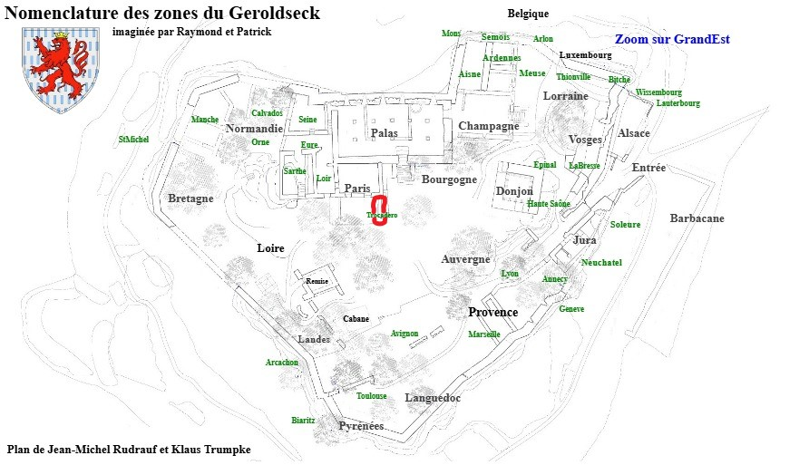
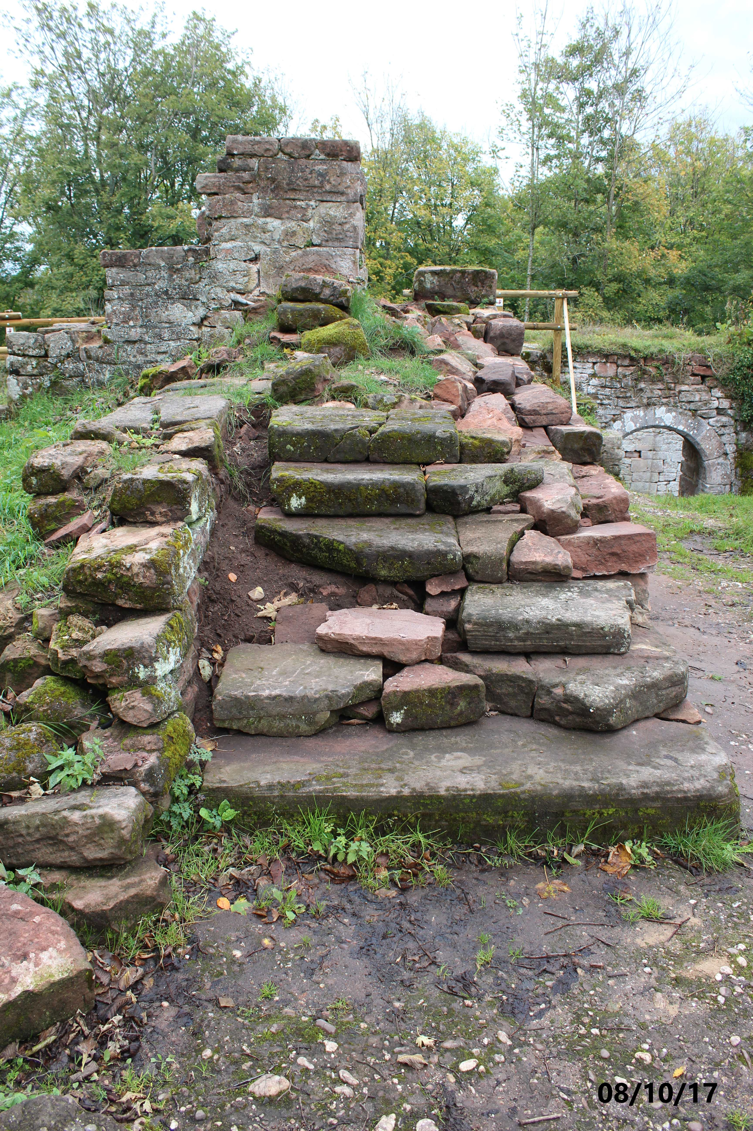
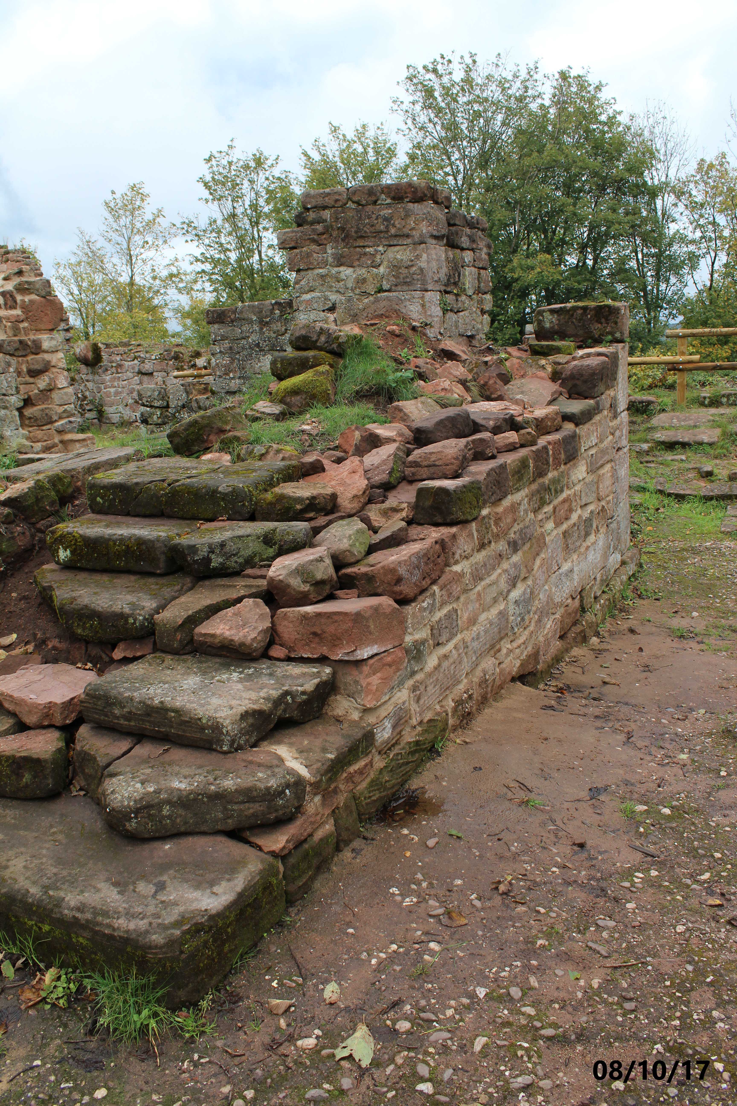
CHATEAU DU GRAND GEROLDSECK : DEMANDE DE TRAVAUX MUR ZONE TROCADERO

Zone dans la partie
centrale du château

Etat du mur en 2017 , ensemble de blocs instable
accessible aux visiteurs sous forme d'escalier.

Premiére restauration sur le mur extérieur

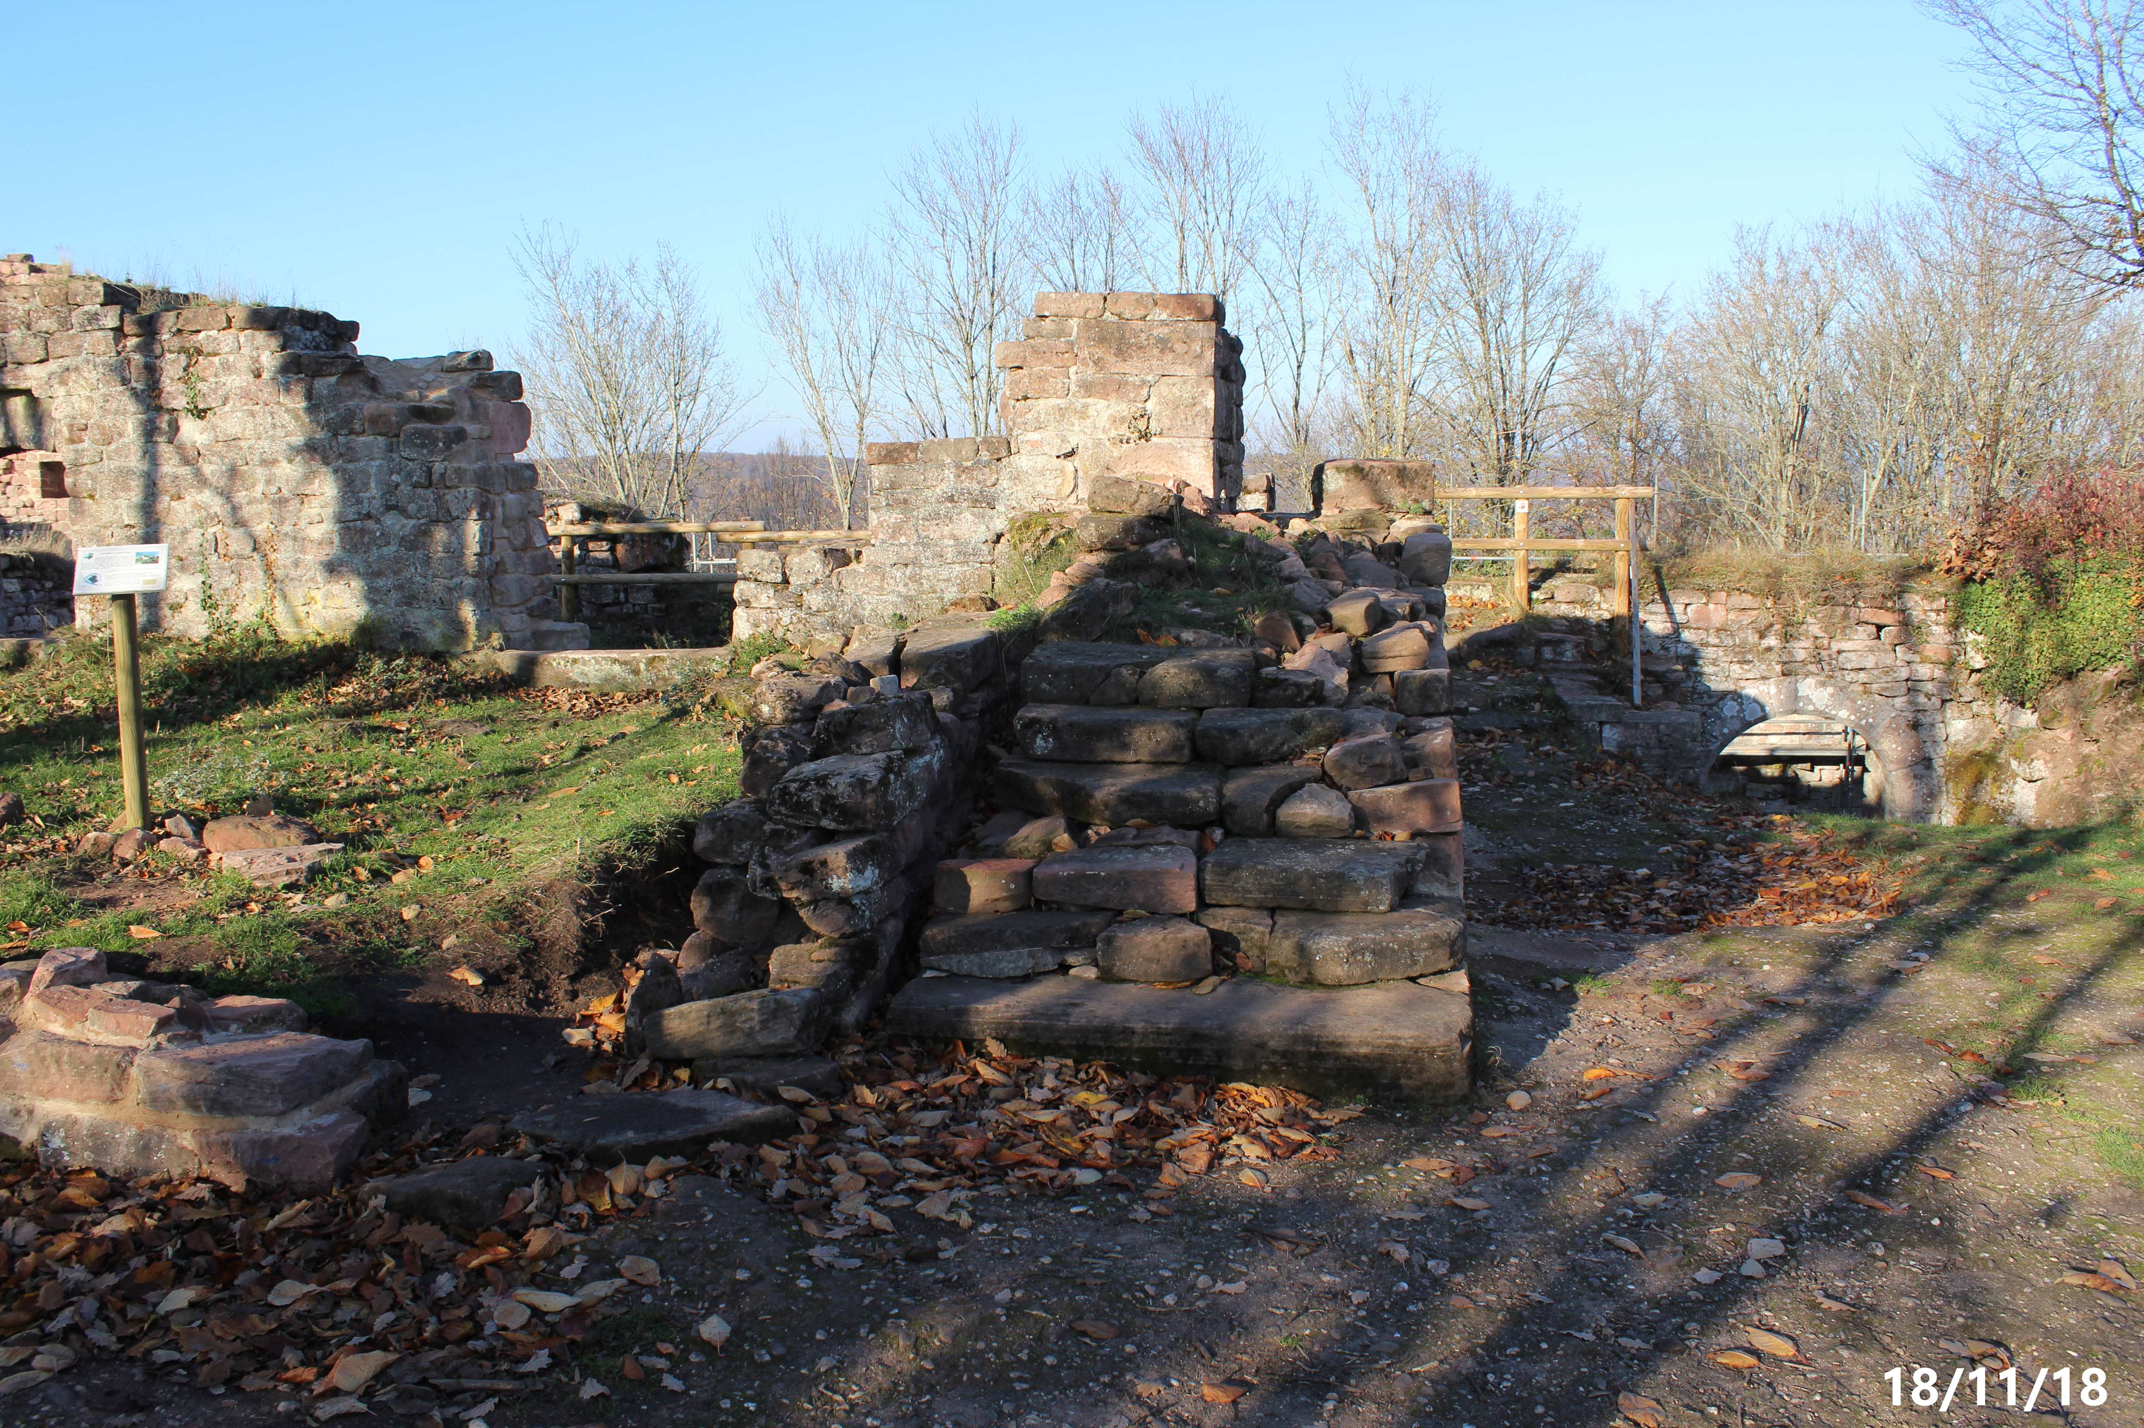
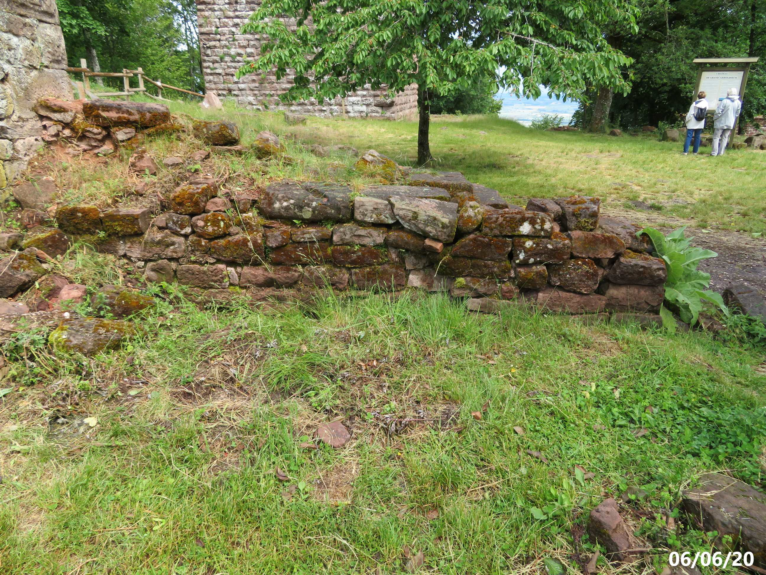
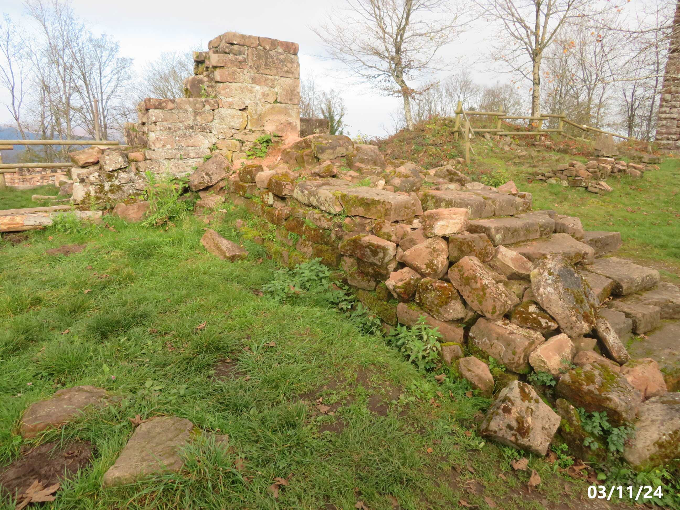
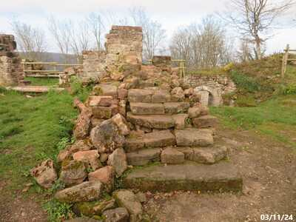
CHATEAU DU GRAND GEROLDSECK : DEMANDE DE TRAVAUX MUR ZONE TROCADERO

Remise en place des dalles en 2018 non maçonnées Le mur coté gauche très endommagé

Avec chute de pierres A sécuriser rapidement

